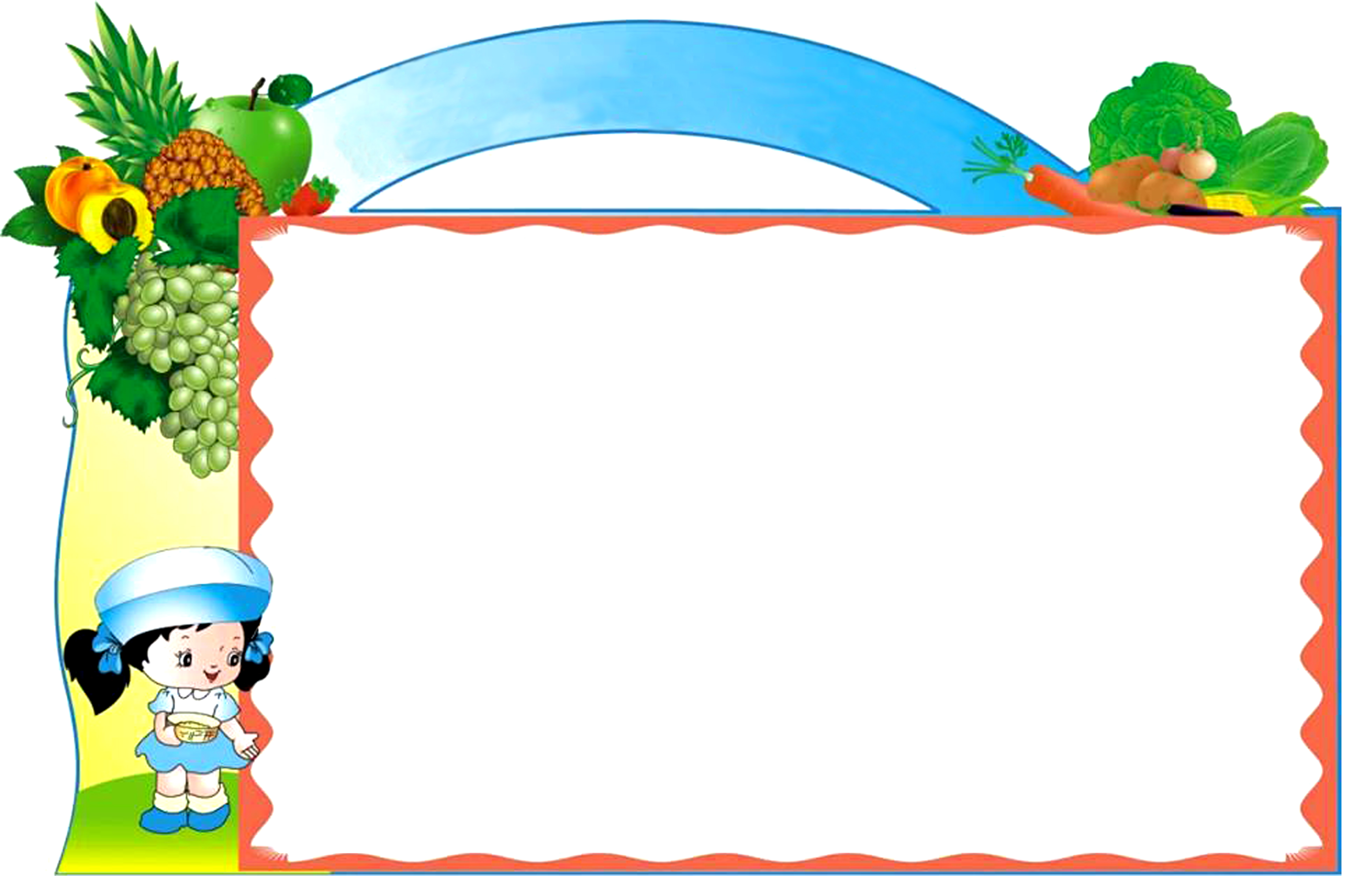
trêng tiÓu häc ¸i mé b

thùc ®¬n tuÇn 25

tõ NGµY 19.02 §ÕN NGµY 23.02

 | Thø hai 19.02 | Thø ba 20.02 | Thø t 21.02 | Thø n¨m 22.02 | Thø s¸u 23/02
Mãn chÝnh | Cơm tẻ | Cơm tẻ | Cơm tẻ | Cơm tẻ | Cơm tẻ
Mãn mÆn  Mãn phô |  |  | Thịt lợn sốt cà chua | Cá tẩm bột chiên | Thịt gà rang
Mãn mÆn  Mãn phô |  |  | Ruốc | Đậu sốt cà chua | Ruốc thịt lợn
Rau |  |  | Su su cà rốt xào | Bắp cải xào | Đỗ quả xào
Canh |  |  | Canh bí xanh nấu thịt | Canh su hào nấu thịt | Canh cải xanh nấu thịt
B÷a chiÒu |  |  | Bánh bông lan | Sữa vinamilk | Sữa Ngũ cốc

